暨南大学本科实验报告专用纸
课程名称 计算机网络实验 成绩评定
实验项目名称 Internet应用与应用层协议分析 指导教师 潘冰
实验项目编号 实验项目类型 实验地点 室
学生姓名 蔡佳宏 学号 2019051095
学院 珠海校区智能科学与工程学院/人工智能产业学院 系 专业 信息安全
实验时间 2021 年 10 月 8 日 上 午～ 10 月 10 日 下 午
- 实验目的
  - 理解WWW 、 DNS服务、FTP服务、SMTP的作用和原理；
  - 学会使用wireshark分析HTTP、FTP、SMTP和DNS协议的工作过程，加深对协议格式和工作原理的理解。
- 实验内容
  - 通过域名访问WWW、FTP服务器，分析DNS、WWW、FTP工作过程，并使用WireShark分析相关协议格式；
  - 在客户端访问SMTP服务器，使用wireshark分析SMTP、POP3协议的工作过程。（可以在客户端安装outlook或使用QQ邮件服务器或自己编程）
- 实验器件、仪器和设备
局部网环境，计算机若干台。本实验不分组，独立完成。
- 实验步骤和测试分析
- HTTP协议分析
访问任意web站点，用wireshark分析HTTP协议的工作过程和HTTP协议格式。（协议首部含义需要查询了解）
注意：
如果访问的网站信息量太大，可以利用windows自带组件（如IIS）或自行下载WWW服务器软件，建立并配置WWW站点，主页内容需要包含姓名、学号等个人信息，然后访问自己建立的网站。
- 运用Windows自带的iis搭建自己的网站以便访问：
  - 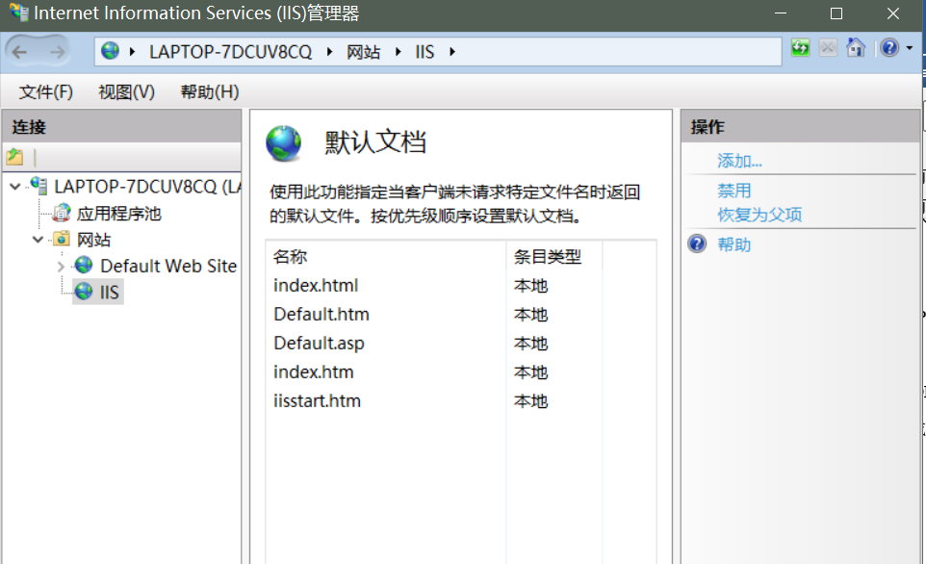
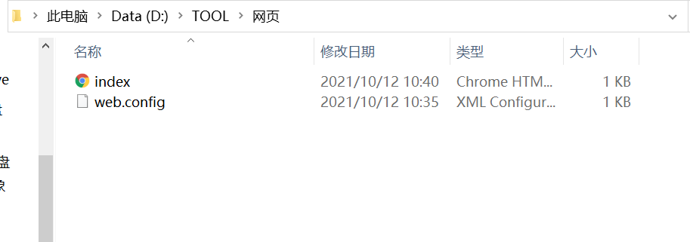

- 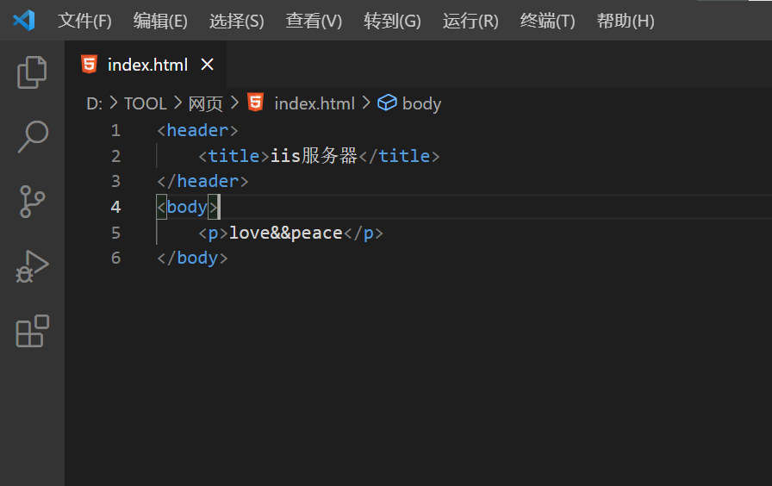
- 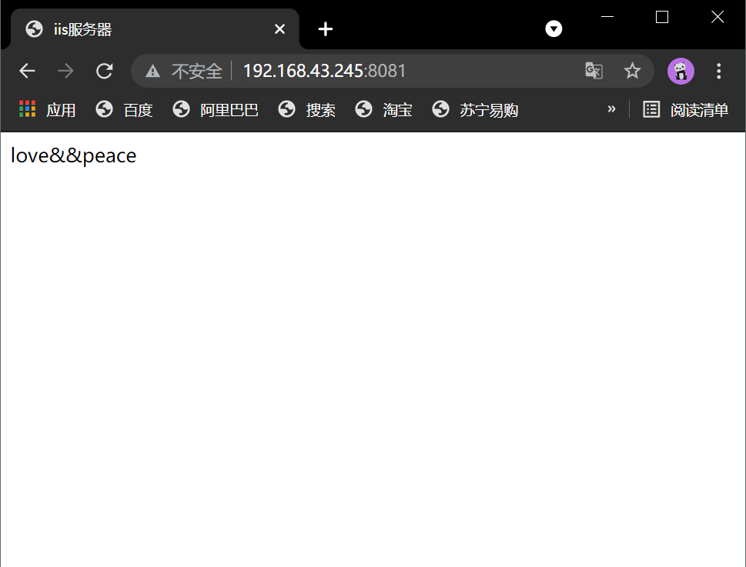
- 利用wireshark分析http协议：
- 利用wireshark抓取localhost包：
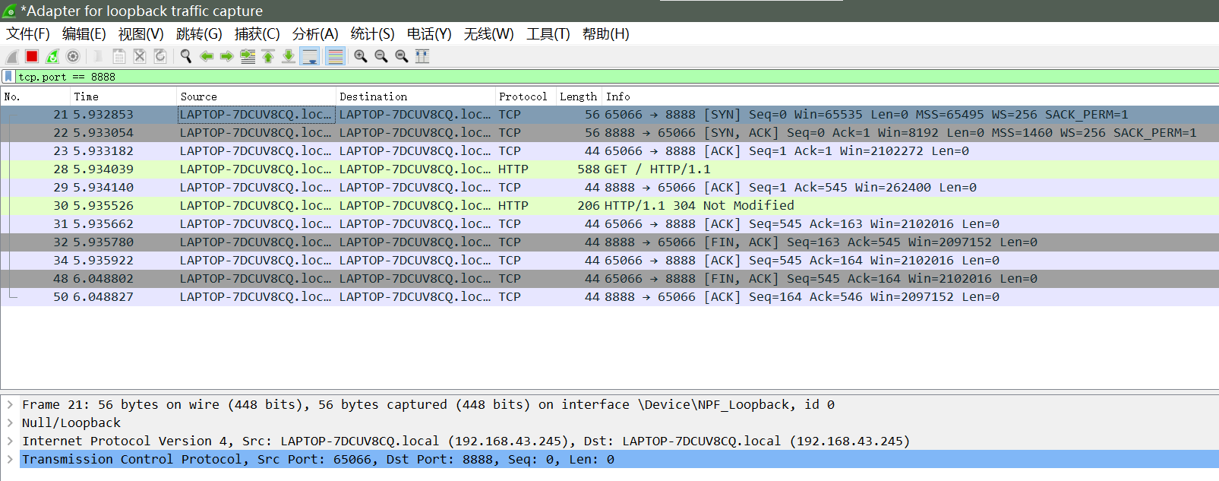
前三行是建立tcp链接的三次握手，然后是HTTP请求包，然后是回复确认收到的ACK类型TCP包，然后是HTTP相应包，然后是回复确认收到的ACK类型TCP包，然后是四次挥手。
  - 分析HTTP请求包：
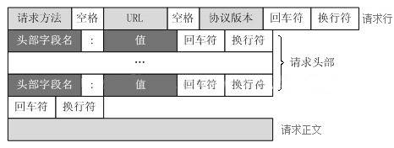
上图是HTTP请求报文格式
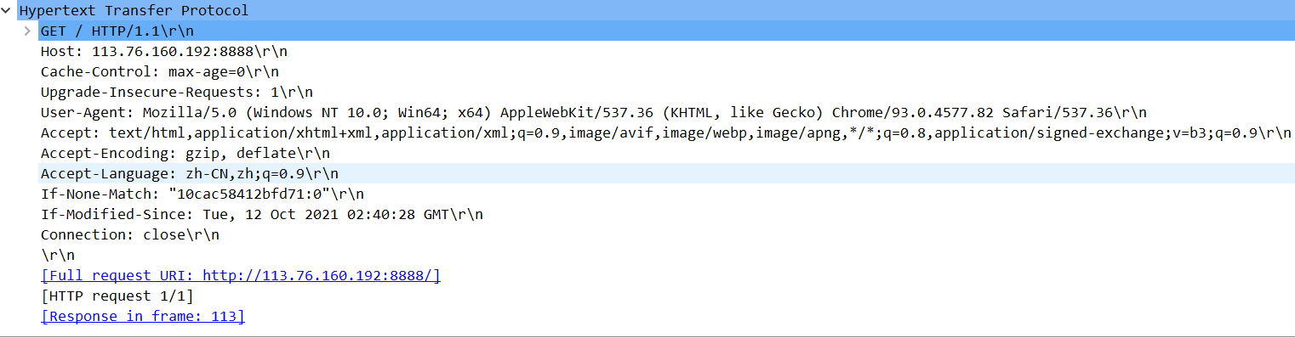
上图是HTTP请求包在wireshark中的形式
- 第一行为请求行，包括请求方法、URL、协议版本；在wireshark中对应于第一行：
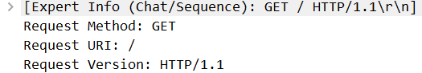
表示用GET的请求方法，URL为空，协议版本为HTTP1.1。
- 请求头部包含客户端信息以及请求正文的信息，由一对对“键：值”对构成；在wireshark中对应于：
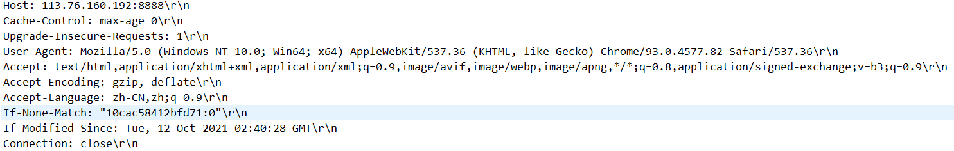
其中：
Host：用于指定请求的服务器的域名或IP地址以及端口号，上图服务器IP为113.76.160.192，端口号为8888。

Cache-Control：指定请求和响应的缓存机制，上图机制为max-age=0，表示希望接收一个存在时间不大于0秒的资源。

Upgrade-Insecure-Requests：1 请求头向服务器发送一个客户端对HTTPS加密和认证响应良好，并且可以成功处理的信号，可以请求所属网站所有的HTTPS资源，告诉浏览器，可以把所属本站的所有 http 连接升级为 https 连接。

User-Agent: Mozilla/5.0 (Windows NT 10.0; Win64; x64) AppleWebKit/537.36(KHTML,likeGecko)Chrome/93.0.4577.82 Safari/537.36 告诉网站服务器，访问者是通过什么工具来请求的，如果是爬虫请求，一般会拒绝，如果是用户浏览器，就会应答，Mozilla/5.0 (Windows NT 10.0; Win64; x64)为平台，AppleWebKit/537.36(KHTML,likeGecko)为引擎版本，Chrome/93.0.4577.82 Safari/537.36为浏览器版本号。

Accept:text/html,application/xhtml+xml,application/xml;q=0.9,image/avif,image/webp,image/apng,*/*;q=0.8,application/signed-exchange;v=b3;q=0.9 能被浏览器用来指定响应的media 类型，表示自己可以接受的类型。

Accept-Encoding: gzip, deflate 指定浏览器可以接受的web服务器返回内容压缩和编码类型。

Accept-Language: zh-CN,zh;q=0.9 浏览器可以接受的语言。

If-None-Match: "10cac58412bfd71:0" 如果内容未改变返回304代码，参数为服务器先前发送的Etag,与服务器回应的Etag比较判断是否改变。

If-Modified-Since: Tue, 12 Oct 2021 02:40:28 GMT 如果请求的部分在指定时间之后被修改则请求成功，未被修改则
返回304代码。

Connection: close 表示是否需要持久连接。(HTTP 1.1默认进行持久连接)，close表示短链接。

其他项：
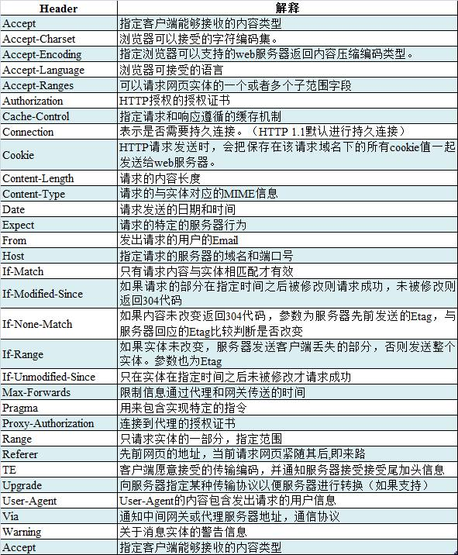
- 空行，表示请求头部结束；在wireshark中对应于：
- 请求正文为可选部分，GET请求没有请求正文，POST例如可以提交表单作为请求正文。在wireshark中对应于：
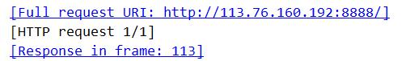
- 分析HTTP响应包：
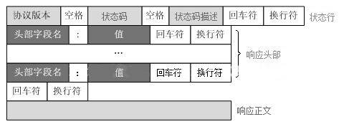
上图为HTTP响应报文格式
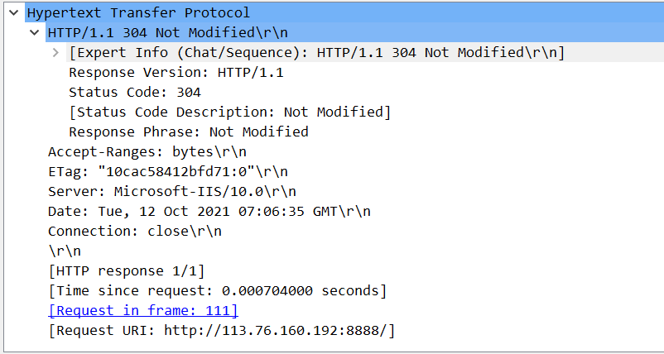
上图是HTTP响应包在wireshark中的形式
- 第一行为状态行，包括协议版本，状态码，状态码描述。状态码200-299表示成功，300-399指资源重定向，400-499指客户端请求出错，500-599表示服务端出错（HTTP/1.1向协议中引入了信息性状态码，范围为100~199）。例如：200为响应成功，400表示客户端请求语法出错，500表示服务器内部错误。wireshark中：
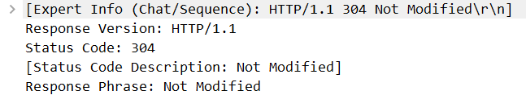
协议版本HTTP1.1,状态码为304，对状态码描述为not modified 表示客户端收到304响应后,就会从本地缓存中读取对应的资源。
- 响应头部类似请求头部。
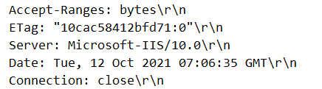
Accept-Ranges: bytes 表明服务器是否支持指定范围请求及哪种类型的分段请求，这里表示以比特为分段。

ETag: "10cac58412bfd71:0" 表示请求变量的实体标签的当前值，客户再次请求页面时，并将上次请求时服务器返回的ETag一起传递给服务器，如果ETag没改变，则返回状态304然后不返回。

Server: Microsoft-IIS/10.0 表示服务器软件名称。

Date: Tue, 12 Oct 2021 07:06:35 GMT 原始服务器消息发出的时间。

Connection: close 与请求包类似，这里表示短链接。

其他头域：
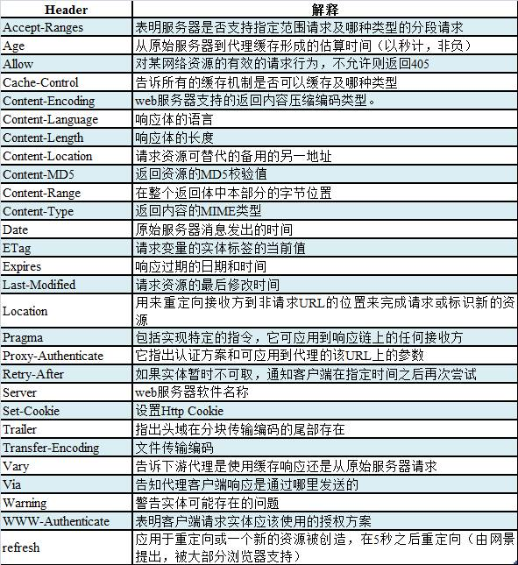
- 空行，表示头部结束。
- 响应正文，服务器返回的文档，比如HTML网页。
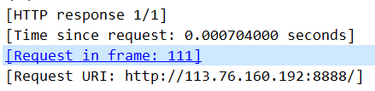
- DNS协议分析
- 利用cmd来ping www.baidu.com,并用wireshark设置过滤器捕获dns包：
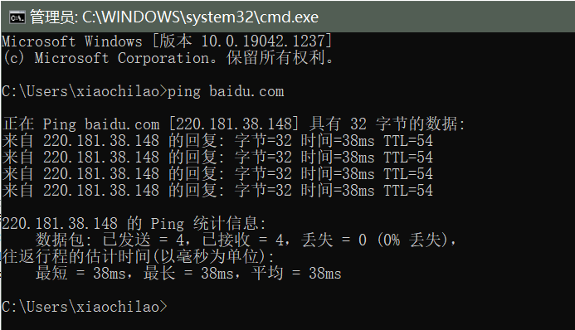
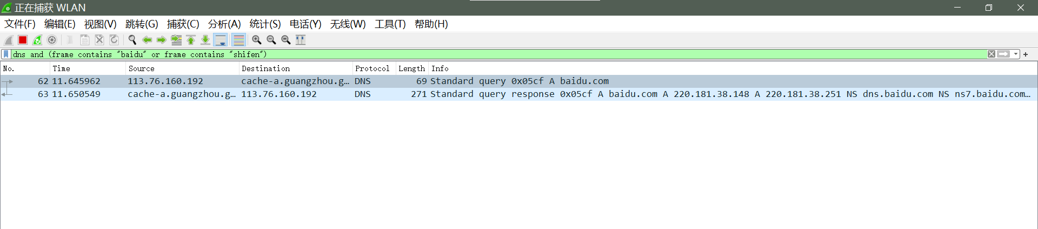
可以看到捕获到两条dns包。
- 分析dns请求包
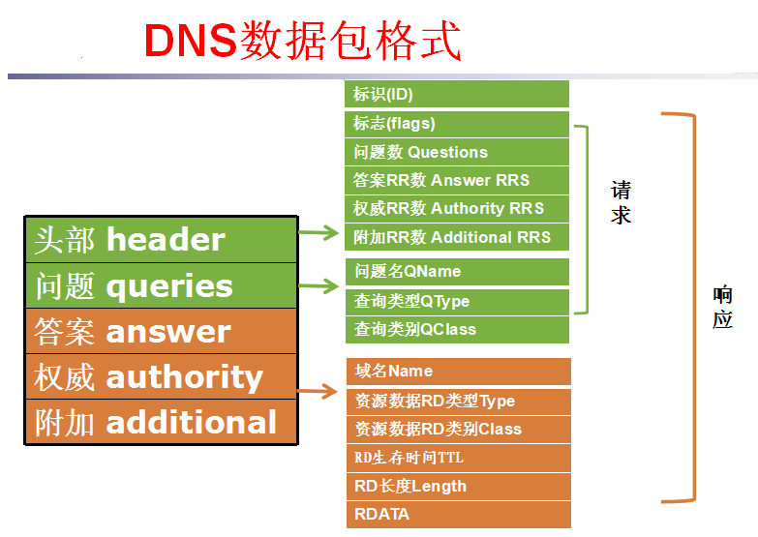
上图为DNS数据包格式
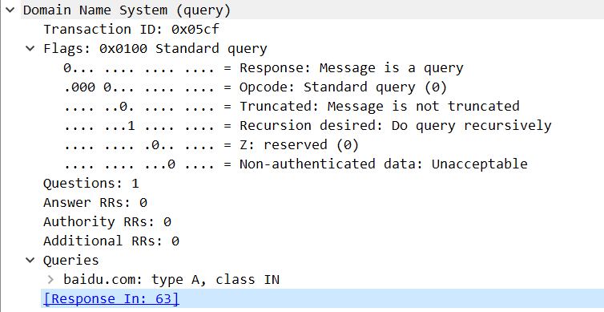
上图为wireshark捕获到的DNS请求包报文
- Transaction ID: 0x05cf 第一行为标识（ID）, 请求报文和对应的响应报文的事务ID应该相同。
- Flags:0x0100Standardquery 此行为标志，分为8个字段，在wireshark中：
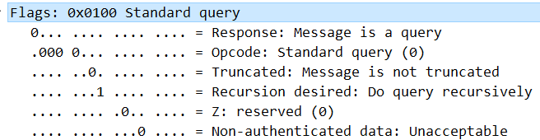
0... .... .... .... = Response: Message is a query 为响应信息,该值为0,表示一个DNS查询，1为响应。

.000 0... .... .... = Opcode: Standard query (0) 为操作代码，定义查询或响应的类型(若为0则表示是标准的，若为1则是反向的，若为2则是服务器状态请求)。4个比特位用来设置查询的种类，应答的时候会带相同值，0 标准查询 (QUERY)1 反向查询 (IQUERY)2 服务器状态查询 (STATUS)3 无4 为通知 (Notify)5 为更新 (Update)6-15 保留值，暂时未使用。

.... ..0. .... .... = Truncated: Message is not truncated 为截断，用来指出报文比允许的长度还要长，导致被截断。仅当DNS报文使用UDP服务时使用。因为UDP数据包有长度限制，当长度过长时会被截断。1标识DNS报文长度超过512字节，并被截断。0 为报文未截断1 为报文过长被截断 (只返回了前 512 个字节)。

.... ...1 .... .... = Recursion desired: Do query recursively 表示期望递归 Recursion Desired

这个比特位被请求设置，应答的时候使用的相同的值返回。如果设置了RD，就建议域名服务器进行递归解析，递归查询的支持是可选的。1标识执行递归查询，即DNS服务器无法解析某一个主机名，则它向其它DNS服务器继续查询，如此反复，直到它解析到目标主机名并返回给客户端。0标识迭代查询，即DNS服务器无法解析目标主机时，它将查询到的其它DNS服务器的IP地址返回给客户端，供客户端进行参考。

.... .... .0.. .... = Z: reserved (0) 保留字段，暂时未使用。在所有的请求和应答报文中必须置为0。

.... .... ...0 .... = Non-authenticated data: Unacceptable 未经认证的数据：不可接受0 为服务器已经进行了相关 DNSSEC 数字签名的验证1 为服务器并未进行相关 DNSSEC 数字签名的验证。
- Questions: 1 unsigned16位整数，表示报文请求段中的问题记录数。
- Answer RRs: 0 unsigned16位整数，表示报文回答段中的问题记录数。
- Authority RRs: 0 unsigned16位整数，表示报文授权段中的授权记录数。
- Additional RRs: 0 unsigned16位整数，表示报文附加段中的附加记录数。
- Queries区域
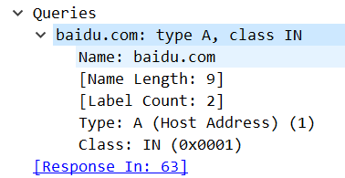
Name: baidu.com 一般该字段表示的就是需要查询的域名（如果是反向查询，则为IP，反向查询即由IP地址反查域名）。

[Name Length: 9] 标识符的长度。

[Label Count: 2] 标识计数。

Type: A (Host Address) (1) 表示要查询的类型，A为由域名获得IPv4地址，还有AAAA为由域名获得IPv6地址等。

Class: IN (0x0001) 查询类，通常为1，表示IN，表明是Internet数据。
- 分析DNS回答报文
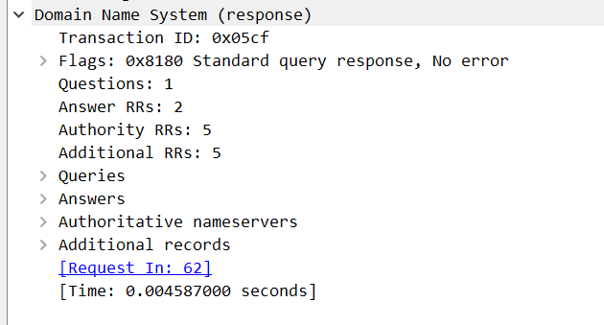
上图为wireshark中回答报文
- 前面一部分和请求报文类似，故从Answer开始分析。
- Answers、Authoritative nameservers、Additional records：
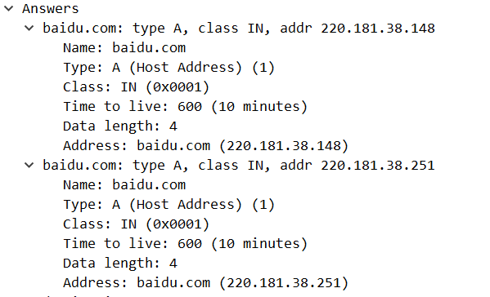
这三个部分分别是：回答问题区域、权威名称服务器区域、附加信息区域。这三部分的格式都为域名+类型+类+生存时间+资源数据长度+资源数据。

Name: baidu.com 域名，长度可变，DNS请求的域名。当此域名与前文重复时，为减小报文的长度可以将此域名压缩为16bit的指针，指向前文中已经出现过的域名。

Type: A (Host Address) (1) 类型，与请求部分的查询类型相同。

Class: IN (0x0001) 类，与请求部分的查询类相同。

Time to live: 600 (10 minutes) 生存时间，表示资源记录可以缓存的时间，单位为秒。

Data length: 4 资源数据长度。

Address: baidu.com (220.181.38.148) 按要求返回的资源数据。
- FTP协议分析
- 利用IIS建立ftp站点（默认端口21）：
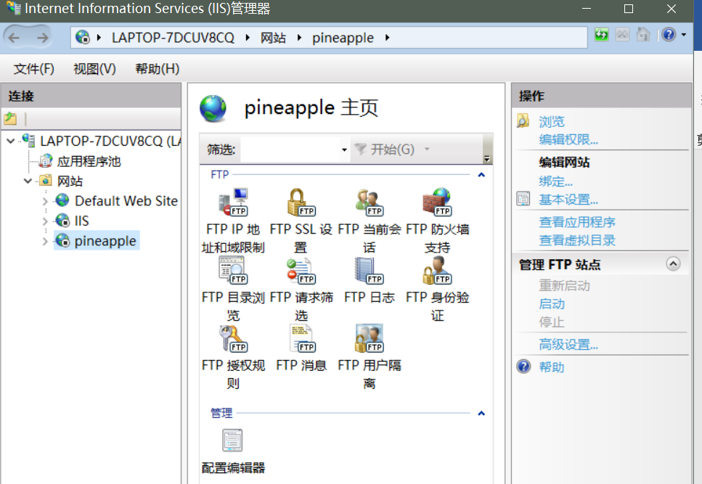
- 由于要经过网卡wireshark才能捕获到，所以不能用本机访问，需要用另外的机子访问。
- 这里三次握手建立tcp不分析，只分析ftp包。
- 利用wireshark捕获：
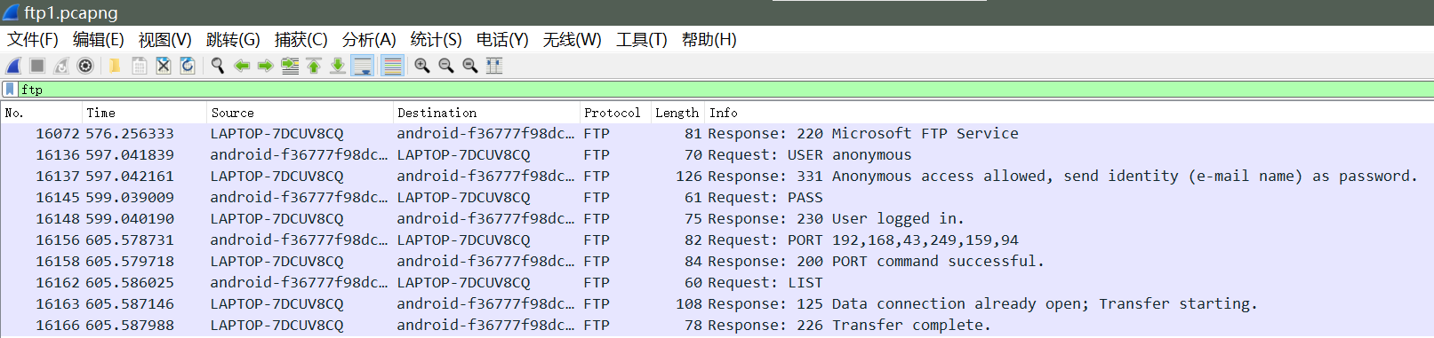
- 第一个包：
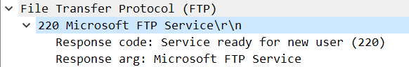
表示ftp服务被访问。（220代表服务就绪）。
第二行为响应参数：Microsoft FTP服务
- 第二个包：
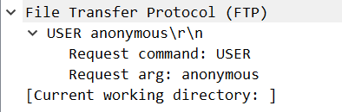
表示用户登录的用户名和密码，使用匿名访问的。
- 第三个包：
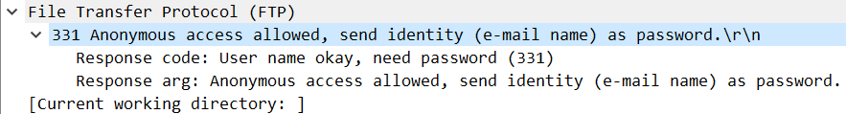
下图表示匿名访问需要输入email,但是实际上刷新一下就进去了，其中331代表需要输入密码。
- 第四个包：
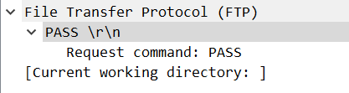
这里如果有代理会显示代理和通过命令，如果无代理则只显示pass。
- 第五个包：
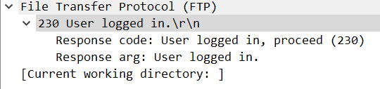
230表示登录因特网，这个包表示用户登录成功。
- 第六个包：
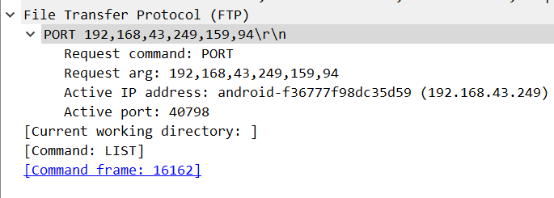
这是我们输入ls命令触发的一个包，这个包会向服务器发起请求，当PORT命令被提交时，指定了客户端192.168.43.249的一个端口159*256+94=40798，而不是服务器的端口。
- 第七个包：
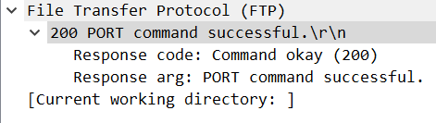
表示服务器的响应，表示建立链接成功。
- 第八个包：
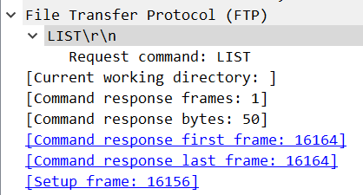
这是客户端发出的ls命令的包。
- 第九个包：
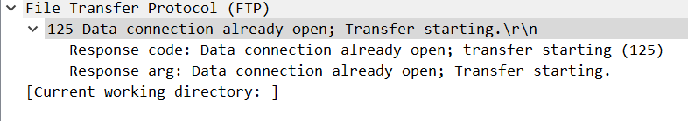
125表示打开数据链接开始传输数据。
- 第十个包：
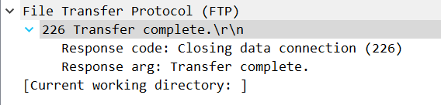
226代表结束数据连接，表示传输完成。
- 其他响应码：
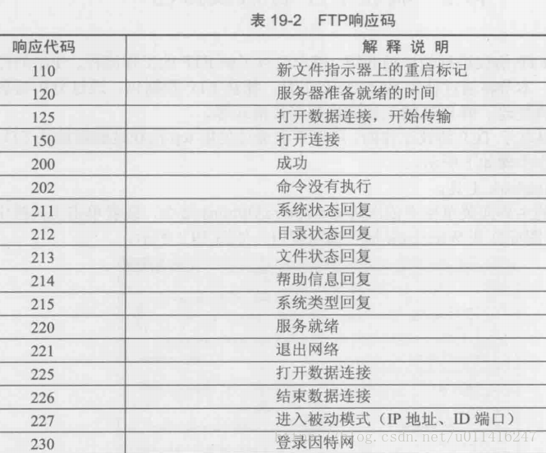
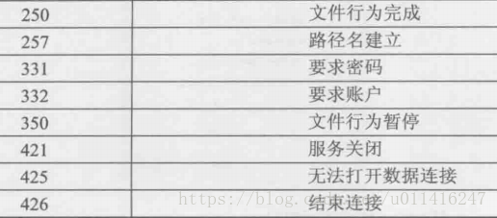
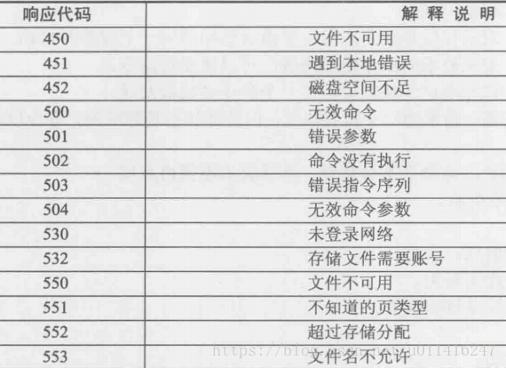
- SMTP和POP协议分析
- 利用foxmail，手动设置邮箱类型为pop3.
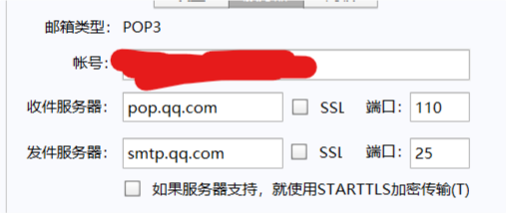
- 打开wireshark设置好过滤器（pop or smtp），发送一封给自己的邮件。
- SMTP协议分析
Wireshark：
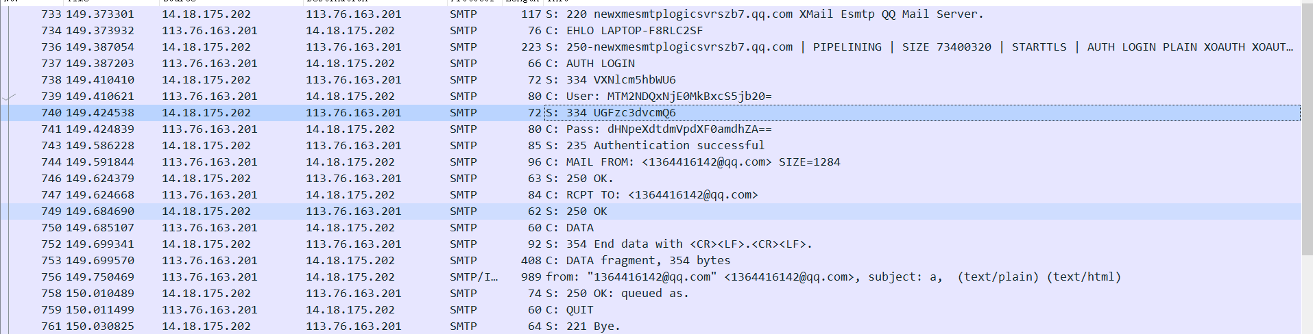
- 第一条：
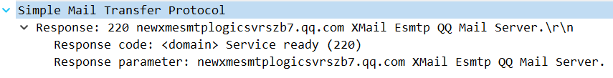
经过tcp三次握手，建立tcp连接后，SMTP服务器向该客户送回应答码220，并且还为客户端提供了服务器的域名。
- 第二条：
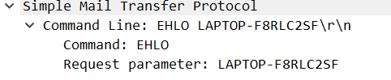
通过EHLO命令进行回复，当邮件服务器支持ESMTP时，EHLO作为“Hello”命令，让服务器识别发信的客户端主机。
- 第三条：
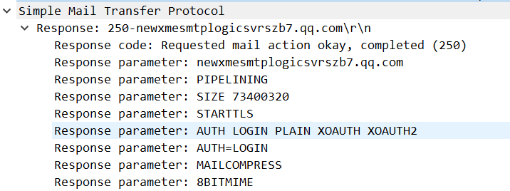
250表示和服务器建立连接成功，服务端接收到客户端的EHLO请求之后，返回了一个250代码并且附带了支持的身份验证方式。
- 第四条：
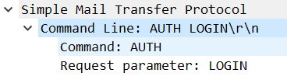
此条是用户登录命令，客户端使用AUTH命令进行身份验证。
- 第五条：
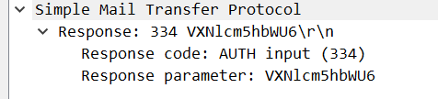
状态字334表示接受用户登录。
- 第六条：
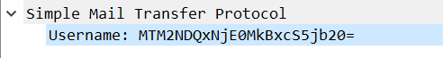
此条代表用户名登录。
- 第七条：
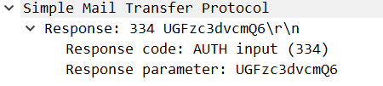
状态字334表示接受用户登录。
- 第八条：
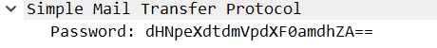
用户登录smtp服务器账号的密码。
- 第九条：
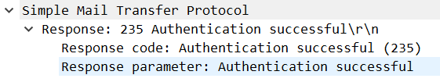
状态字235代表用户登录成功。
- 第十条：
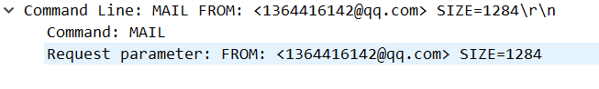
“MAIL FROM“命令，此条记录报告邮件发送方，这个发送方必须存在且完全正确。
- 第十一条：
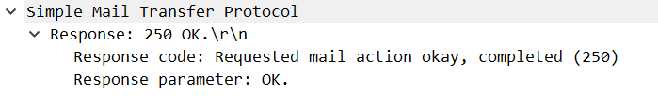
250代表上面的记录报告命令完成。
- 第十二条：
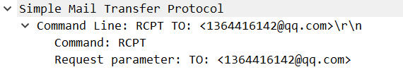
“RCPT TO”命令向服务器报告并记录收信人的邮箱与域名。
- 第十三条：
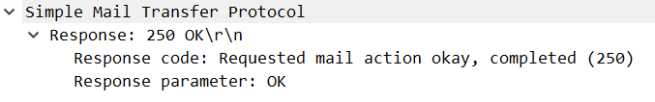
250代表上面的记录报告命令完成。
- 第十四条：
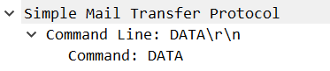
“DTAT”命令对报文的传送进行初始化。
- 第十五条：
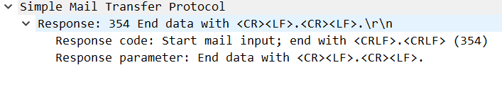
服务器回应354表示可以进行邮件输入了，告知邮件的内容结束以<CR><LF>.<CR><LF>为标记。
- 第十六、十七条：
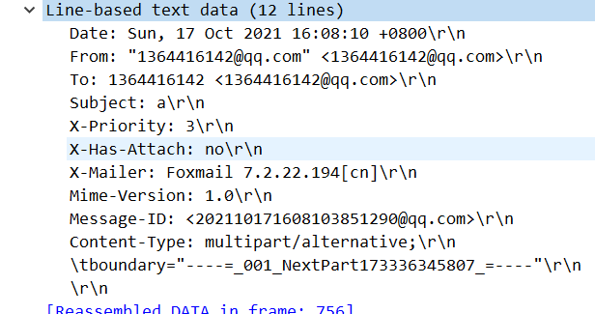
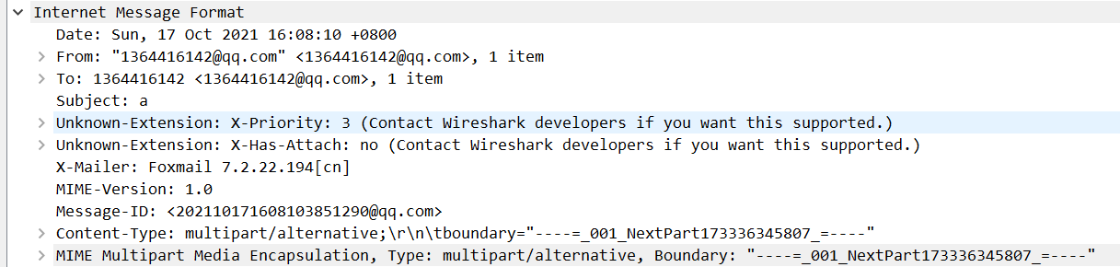
客户用连续的行向服务器传送报文的内容，每行以两字符的行结束标识(CR与LF)终止。我们可以看到在上面的数据包中包含了SMTP和IMF两个部分，因为抓包发送的邮件内容都是文本，所以直接使用IMF协议就可以传输，而SMTP协议中的报文内容则是DATA命令的终止标志。
- 第十八条：
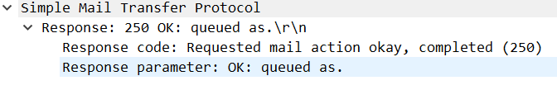
回复250代表操作成功。
- 第十九条：
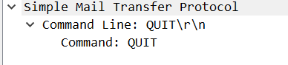
在客户端发送完邮件内容之后，还会接着发送一个QUIT命令来表示结束这次的SMTP传输。
- 第二十条：
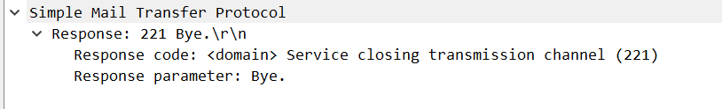
服务器收到命令后，回应应答码“221”,并结束会话。
- POP协议分析
Wireshark：
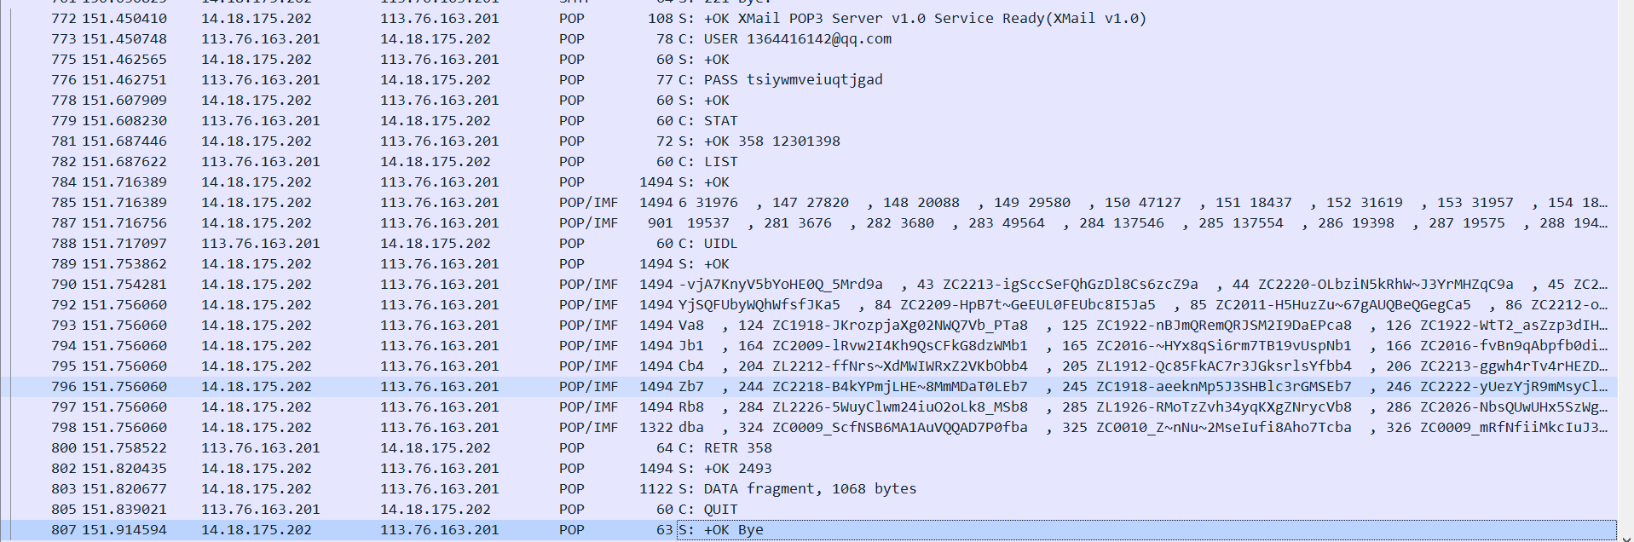
- 第一条：
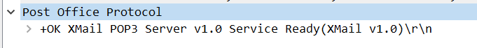
+OK,代表命令成功，其后的信息则随服务器的不同而不同。
- 第二条：
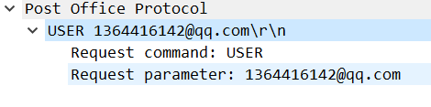
认证命令，此命令与下面的pass命令若成功，将导致状态转换。下面的为用户名。
- 第四条：
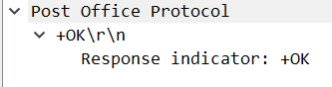
+OK,代表命令成功。
- 第五条：
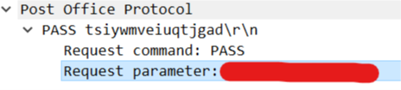
输入密码命令，下面的为密码。
- 第六条：
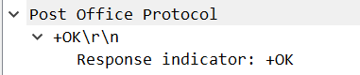
+OK,代表命令成功。
- 第七条：
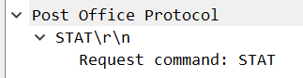
“STAT”命令为请求服务器发回关于邮箱的统计资料，如邮件总数和总字节数。
- 第八条：
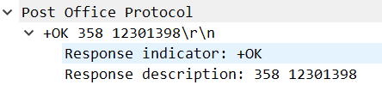
这里表示服务器接受该帐户，服务器上对应有358封邮件，总大小12301398个字节。
- 第九条：
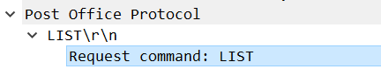
“LIST”命令，返回邮件的唯一标识符，POP3会话的每个标识符都将是唯一的。
- 第十条：
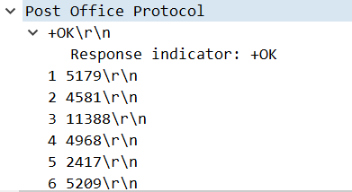
这里有358条，就不全截出来了，这些是邮件的唯一标识符和大小。
- 第十一条：
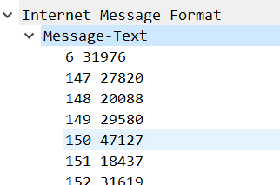
我们可以看到在上面的数据包中包含了POP和IMF两个部分，因为抓包发送的邮件内容都是文本，所以直接使用IMF协议就可以传输。
- 第十二条：
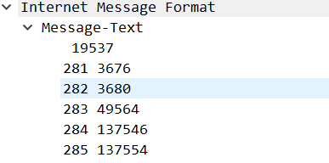
接着上一个包没发完的继续。
- 第十三条：
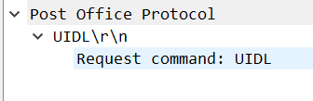
“UIDL”命令，邮件的唯一ID，通常称“独立-ID表”，用于唯一确定一封邮件，通常用于客户端判别已读未读。
- 第十四条：
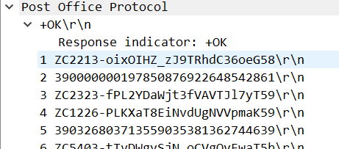
返回UIDL命令的结果。
- 第十五条：
接下来几个包都是上一个UIDL命令返回的包。
- 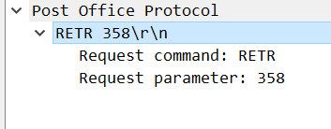
RETR num， num为邮件ID号，返回邮件全部源码。
- 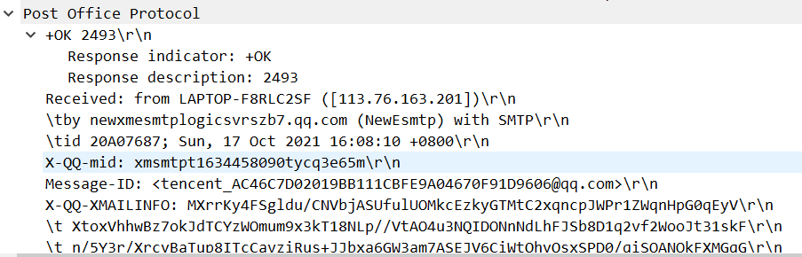
邮件源码
- 最后退出服务器：
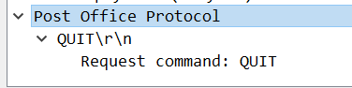
- 服务器返回+ok：
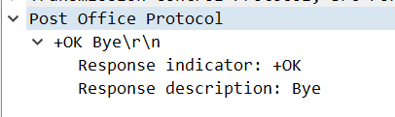
- 实验小结
- 学习了有关HTTP、DNS、FTP、SMTP、POP协议的相关内容。
- 熟练了wireshark的相关操作和数据的意义。

